Especificación de Requisitos de Sistema

Versión 1.0

Proyecto

(Sistema de ayuda a la carga de bobinas)

FECHA: 2016-05-10

EJIE, S.A.

Avda. Mediterráneo, 14

01010 - Vitoria-Gasteiz

 EJIE, S.A. 2004

Este documento es propiedad de EJIE, S.A. y su contenido es confidencial. Este documento no puede ser reproducido, en su totalidad o parcialmente, ni mostrado a otros, ni utilizado para otros propósitos que los que han originado su entrega, sin el previo permiso escrito de EJIE, S.A.. En el caso de ser entregado en virtud de un contrato, su utilización estará limitada a lo expresamente autorizado en dicho contrato. EJIE, S.A. no podrá ser considerada responsable de eventuales errores u omisiones en la edición del documento.

Control de documentación

**Histórico de versiones:**

|  |  |  |
| --- | --- | --- |
| Versión | Fecha | Resumen de los cambios producidos |
| 1.0 | 2016-02-04 | Primera versión |
|  |  |  |
|  |  |  |

**Cambios producidos desde la última versión:**

Primera versión

**Registro**

|  |  |
| --- | --- |
| **Autor Gfi Norte** | |
| **Firma** | **Fecha** |
| **Aprobado por** |  |
| **Firma** | **Fecha** |
| **Distribución** | |

1. Descripción del sistema 6

1.1. Objetivos del sistema 6

1.2. Alcance del sistema 7

1.3. Entorno tecnológico del sistema 7

1.4. Normas y estándares aplicables 8

1.5. Catálogo de usuarios 9

2. Glosario 10

3. Diagrama de arquitectura del sistema 13

3.1. Relación entre subsistemas y actores 13

3.2. Módulo de Cálculo 14

3.2.1. Detalle del subsistema 14

3.2.2. Relaciones con otros subsistemas 14

3.3. Módulo de Configuración 15

3.3.1. Detalle del subsistema 15

3.3.2. Relaciones con otros subsistemas 15

4. Requisitos por usuario 16

4.1. Ciudadano (Cargadores, Estibadores y Transportistas) 16

5. Agrupación de casos de uso 21

5.1. Agrupación Introducción, Cambio de Idioma 21

5.1.1. CU-I001 - Introducción 22

5.1.2. CU-I002 - Cambio Idioma 23

5.2. Agrupación Recomendaciones, Descarga de guías y tríptico 23

5.2.1. CU-REC001 - Recomendaciones 25

5.2.2. CU-REC002 - Descarga guía recomendaciones 25

5.2.3. CU-REC003 - Descarga tríptico 25

5.3. Resto de casos de uso 26

5.3.1. CU-CAL001 - Cálculo 28

5.3.2. CU-CAL002 - Añadir bobina 30

5.3.3. CU-CAL003 - Eliminar bobina 30

5.3.4. CU-CAL004 - Calcular solución 30

5.3.5. CU-CAL005 - Formato solución 32

5.3.6. CU-CAL006 - Imprimir solución 32

5.3.7. CU-CAL007 - Nuevo cálculo 33

6. Matriz de requisitos / casos de uso 34

7. Matriz casos de uso /subsistemas 35

8. Modelo de clases 36

8.1. Configuración 37

8.2. Cálculo 38

8.3. Utils 39

9. Matriz objetos / clases 40

10. Prototipo de interfaz 41

10.1. Diagrama de flujo de interfaz 41

10.2. Home 42

10.3. Introducción 42

10.4. Recomendaciones 43

10.5. Calculador 45

10.6. Resultado 47

# Descripción del sistema

Actualmente, el Departamento de Medio Ambiente y Política Territorial del Gobierno Vasco dispone de un sistema de información para la ayuda a la carga de bobinas (U04A), que proporciona las siguientes funcionalidades:

* Presentación del calculador
* Nuevo cálculo
* Documentación y recomendaciones
* Descarga versión PDA

A pesar de que la aplicación actual cubre las necesidades básicas para ayudar a la carga de bobinas, es necesaria su migración para mantener adecuadamente la plataforma que sustenta los servicios del Departamento, modernizando los sistemas e integrándolas con las herramientas tecnológicas ya disponibles en el Gobierno Vasco.

Por otro lado, se quiere modernizar su parte visual para que pueda ser accesible desde cualquier dispositivo, escritorio o móvil, con conexión a internet.

## Objetivos del sistema

El objetivo principal del proyecto es la **evolución** de la actual aplicación **U04A - Sistema de ayuda a la carga de bobinas** a un nuevo entorno J2EE con UDA, realizando para ello el **análisis, desarrollo e implantación de la nueva aplicación**.

Dentro del marco del **Plan Director del Transporte Sostenible de Euskadi**, cuyos objetivos, estrategias y líneas de actuación que recoge, tiene entre sus preocupaciones principales la seguridad en el transporte dentro de la CAPV, se desarrolló un Sistema para la ayuda de carga de bobinas (**U04A**). Actualmente, la **Viceconsejería de Transportes del Departamento de Medio Ambiente y Política Territorial** ha decidido migrarla para mejorar tanto la parte visual del sistema, así como la tecnología, pudiendo acceder al Sistema desde cualquier dispositivo de escritorio o móvil con conexión a internet.

## Alcance del sistema

Dentro del alcance del sistema se encuentra la realización de una a**plicación de internet basada en UDA,** destinada a los ciudadanos, principalmente a cargadores, estibadores y transportistas de bobinas, a través de la cual pueden acceder a las siguientes secciones:

* Introducción. Sección que realiza la presentación del calculador e indica cómo usarlo.
* Recomendaciones. Sección a través de la cual, se pone a disposición del ciudadano las recomendaciones para el transporte de bobinas por carretera.
* Calculador. Sección mediante la que se puede obtener la posición óptima de las bobinas para el transporte por carretera. Está basado en la guía de recomendaciones que estableció el Grupo de Trabajo.

Fuera del alcance del sistema queda una **aplicación Intranet** que gestione la configuración del Sistema de ayuda a la carga de bobinas.

## Entorno tecnológico del sistema

El **sistema** se compondrá de una **aplicación JEE** desplegada en el contexto de Internet, cuya función principal es dar soporte a los ciudadanos, principalmente cargadores, estibadores y transportistas para que puedan obtener la ubicación y el posicionamiento más óptimo de las bobinas para el transporte por carretera, pudiéndose acceder desde cualquier dispositivo de escritorio o móvil, que tenga una conexión a internet.

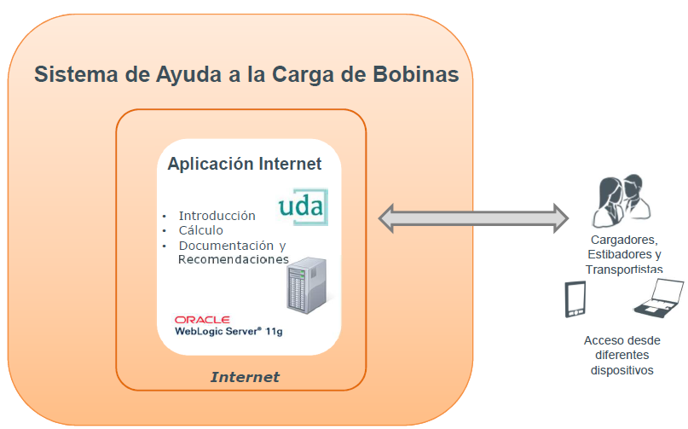

## Normas y estándares aplicables

El Catálogo de Normas se refiere fundamentalmente a estándares o directrices generales sobre los que tendré que realizar este sistema.

Por ejemplo, podemos hacer referencia a estándares de organizaciones como la UNE, ISO, IEEE,

etc...  


## Catálogo de usuarios

| **Nombre** | **Descripción** |
| --- | --- |
| ACU-001 - Ciudadano (Cargadores, Estibadores y Transportistas) | Actor que accede al Sistema de forma anónima para calcular el posicionamiento de las bobinas en el camión. |

# Glosario

| **Término** | **Definición** |
| --- | --- |
| Asociación | Una relación entre una o más entidades. Implica una conexión de algún tipo, por ejemplo, una entidad usa un servicio, o una entidad se conecta a otra a través de la red. |
| Caso de uso | Un Caso de Uso representa una unidad discreta de interacción entre un usuario (humano o máquina) y el sistema. Un Caso de Uso es una unidad de trabajo significativo; por ejemplo crear una solicitud y modificar una solicitud son todos Casos de Uso.  Cada Caso de Uso tiene una descripción que especifica la funcionalidad que se incorporará al sistema propuesto. Un Caso de Uso puede 'incluir' la funcionalidad de otro Caso de Uso o puede 'extender' otro Caso de Uso con su propio comportamiento.  Los casos de uso típicamente se relacionan con 'actores'. Un actor es un humano o una máquina que interactúa con el sistema para realizar un trabajo significativo. |
| Clase | Una entidad lógica que encapsula datos y funcionalidad. Una clase es una plantilla para un objeto - la clase es el diseño, el objeto es una instancia en ejecución. |
| CMDB | Configuration Management Data Base &ndash; Base de Datos de Gestión de Configuración. Contiene todos los elementos de configuración (CIs) y las relaciones entre ellos. |
| Disponibilidad | Porcentaje de tiempo sobre el total acordado en que los Servicios TI han sido accesibles al usuario y han funcionado correctamente |
| Elemento de configuración | Componente de una infraestructura - o un elemento asociado con una infraestructura – que está (o tiene que estar) bajo el control de la Gestión de Configuración. Los CI pueden variar en complejidad, tamaño y tipo, desde un sistema completo (incluyendo todo el hardware, software y documentación) hasta un módulo simple o un componente menor de hardware. |
| Fiabilidad | Medida del tiempo durante el cual los Servicios han funcionado correctamente de forma ininterrumpida (Tiempo medio entre incidencias) |
| Fleje | Son aquellas bobinas cuya anchura es menor de 0.5 metros o cuya relación anchura/diámetro es menor de 0.66. |
| Función Crítica / Vital | Elementos críticos para proceso de negocio soportado por un servicio IT, pudiendo este soportar varias funciones de negocio que no son tan críticas |
| Grupo de Trabajo | El Grupo de Trabajo está formado por las instituciones,  Gobierno Vasco y Diputaciones Forales, las empresas de transportes y los generadores de carga.  Su creación fue motivado por el riesgo que entraña el transporte de bobinas por carretera, la incidencia y graves daños que se producen cada vez que hay un accidente en este tipo de transporte, y la existencia de criterios de estiba y desestiba de bobinas, con la finalidad de elaborar unas recomendaciones para que se actúe con mejores parámetros de seguridad y calidad en el transporte de esta mercancía. |
| Incidencia | Es un evento que no forma parte de la operación normal del servicio y que causa o puede causar una interrupción o una disminución de la calidad del mismo. |
| KPIs | Key Performance Indicator – Indicadores clave del proceso. Los valores de estos indicadores dan información sobre el funcionamiento del proceso. |
| Mantenibilidad | Capacidad de mantener el servicio operativo y recuperarlo en caso de interrupción de forma rápida y eficiente (Tiempo de restauración del servicio) |
| ProbaMet | Metodología de pruebas de EJIE. |
| Problema | Es la causa raíz desconocida de una o más incidencias. Se identifican como resultado de múltiples incidencias que muestran síntomas comunes o una incidencia de un único error, para el cual la causa se conoce pero cuyo impacto es significativo y se justifica una investigación para prevenir que no vuelva a repetirse. |
| Relación Extiende | Un Caso de Uso puede extender el comportamiento de otro Caso de Uso; típicamente cuando ocurren situaciones excepcionales. Por ejemplo, si antes de modificar un tipo particular de orden de cliente, un usuario debe obtener la aprobación de alguna autoridad superior, entonces el Caso de Uso <obtener aprobación> puede extender opcionalmente el Caso de Uso normal <modificar orden>. (Caso alternativo) |
| Relación Incluye | Un Caso de Uso puede incluir la funcionalidad de otro como parte de su procesamiento normal.  Generalmente se asume que los casos de uso incluidos se llamarán cada vez que se ejecute el camino base. Un ejemplo puede ser listar un conjunto de órdenes de clientes de las cuáles poder elegir antes de modificar una orden seleccionada; en este caso, el Caso de Uso <listar órdenes> se puede incluir en el Caso de Uso <modificar orden> cada vez que éste se ejecute. Un Caso de Uso puede ser incluido por uno o más casos de uso, ayudando así a reducir la duplicación de funcionalidad al factorizar el comportamiento común en los casos de uso que se reutilizan muchas veces. |
| Tolerancia completa a fallos | Se considerará que una aplicación tiene tolerancia completa a fallos cuando ante un fallo sigue prestando servicio. En el caso de un sistema en Alta Disponibilidad, sí se cae uno de los nodos, el servicio se debe de seguir dando a través del otro nodo sin verse afectado. |

# Diagrama de arquitectura del sistema



## Relación entre subsistemas y actores

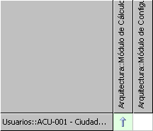

## Módulo de Cálculo

## Detalle del subsistema

El Módulo de Cálculo expone funcionalidades para obtener la ubicación y el posicionamiento óptimo de la carga para su transporte por carretera. Éstas son las siguientes:

* Introducción
* Recomendaciones y documentación
* Cálculo

## Relaciones con otros subsistemas

El módulo de cálculo hace uso del módulo de configuración para presentar los vehículos, tipos de sujeción, materiales de las bobinas, y para calcular la solución.

El módulo de cálculo hace uso del módulo de configuración para presentar los vehículos, tipos de sujeción, materiales de las bobinas, y para calcular la solución.

## Módulo de Configuración

## Detalle del subsistema

El Módulo de Configuración permitirá incluir o modificar los siguientes elementos del sistema de ayuda a la carga de bobinas:

* Vehículos
* Sujeciones
* Densidad del material
* Posicionamiento de las bobinas

Esta configuración no podrá gestionarse por aplicación, pero podrá ser realizada vía ficheros de configuración.

## Relaciones con otros subsistemas

El módulo de cálculo hace uso del módulo de configuración para presentar los vehículos, tipos de sujeción, materiales de las bobinas, y para calcular la solución.

# Requisitos por usuario

**Leyenda:**

|  |  |
| --- | --- |
| **Tipo** | **F**: funcional, **N**: no funcional |
| **Prioridad** | **A**: alta, **M**: media, **B**: baja |
| **Estado** | **P**: propuesto, **A**: aprobado, **R**: rechazado |

## Ciudadano (Cargadores, Estibadores y Transportistas)

| **Id.** | **Tipo** | **Descripción** | **Prioridad** | **Estado** |
| --- | --- | --- | --- | --- |
| REQ-F-C001 - Datos de la bobina | «F» | Se deberá informar la siguiente información de las bobinas obligatoriamente:   * Peso. * Anchura. * Diámetro exterior. * Diámetro interior. * Densidad del material   Los materiales podrán ser de:   * Cobre con densidad 8,94 gr/cm3. * Latón con densidad 8,44 gr/cm3. * Aluminio con densidad 2,70 gr/cm3. * Hierro con densidad 8,10 gr/cm3.   Se define Fleje a aquellas bobinas cuya anchura es menor de 500 milímetros o cuya relación anchura/diámetro exterior es menor de 0'66. | Medium | P |
| REQ-F-C002 - Cálculo de la solución | «F» | El cálculo de la solución se basará en la guía de recomendaciones para el transporte de bobinas por carretera.  Los vehículos que se contemplan son los siguientes:   * Vehículo articulado de 5 ejes con plataforma tridem de 13'65 metros. * Vehículo articulado de 5 ejes con plataforma tridem de 9'30 metros. * Vehículo rígido de 3 ejes con plataforma de carga de 8'045 metros. * Vehículo rígido de 4 ejes con plataforma de carga de 8'55 metros.   Y los tipos de sujeción son:   * Sin pilares de sujeción. * Con pilares de sujeción. * Flejes paletizados de pequeño tamaño. * Flejes apoyados en caballetes.   La solución se deberá mostrar en formato tabla y gráfica.  Debido a que la posición de las medidas puede ser positiva y negativa, se deberá advertir que el sentido positivo es el del sentido de la marcha del camión. | Medium | P |
| REQ-F-C003 - Unidades de Medida | «F» | Las unidades de medida de las dimensiones y pesos son de milímetros y toneladas respectivamente, pudiendo contener hasta cuatro decimales en el caso del peso y cero decimales para el caso de las dimensiones. | Medium | P |
| REQ-F-C004 - Validaciones en las bobinas | «F» | Se deberá controlar que no se introducen bobinas de peso y dimensiones irreales. Para ello, se estable los siguientes rangos para su control:   * Peso (P): 0<P<100 (toneladas) * Anchura (a): 0<a<=3000 (milímetros) * Diámetro exterior (Dext): 0<Dext<3000 (milímetros) * Diámetro interior (Dint):0<Dext<500(milímetros)   La densidad de los materiales para los que se podrá realizar la simulación son los siguientes:   * Cobre 8'94 gr/cm3 * Latón 8'44 gr/cm3 * Aluminio 2'70 gr/cm3 * Hierro 8'10 gr/cm3   La fórmula de validación para el peso en función de la densidad es la siguiente:  P=((Dext2 - Dint2)*Pi*a*p)/4 donde p es la densidad del material. | Medium | P |
| REQ-F-C005 - Descarga solución | «F» | La solución de la simulación se deberá poder descargar en formato PDF y Excel.  Deberá incluir la recomendación de seguridad de las dimensiones y pesos de las bobinas en las que se ha basado el estudio. | Medium | P |
| REQ-F-I001 - Descripción de la introducción | «F» | La introducción realizará una presentación del calculador de carga de las bobinas, en la que describirá como realizar su uso. | Medium | P |
| REQ-F-I002 - Recomendación de seguridad | «F» | Se incluirá una recomendación de seguridad, advirtiendo de las dimensiones y pesos de las bobinas para las que se ha realizado el estudio.  Estas dimensiones y pesos están recogidas en la página 8 de guía de recomendaciones para el transporte de bobinas por carretera.  El Sistema debe mostrar esta recomendación de seguridad, antes de realizar el cálculo. | Medium | P |
| REQ-F-R001 - Documentación para descargar | «F» | En el sistema deberá existir una sección donde se pueda descargar la documentación y recomendaciones existentes para el transporte de bobinas por carretera, en el idioma de navegación.  Los documentos a descargar son los siguientes:   * Guía de recomendaciones para el transporte de bobinas por carretera (2005). * Tríptico (2012). | Medium | P |

|  |  |  |  |  |
| --- | --- | --- | --- | --- |
| REQ-NF-A001 - Almacenamiento de la información | «NF» | No se almacenará en el sistema los datos introducidos para realizar la simulación, ni el resultado de ésta. | Medium | P |
| REQ-NF-A002 - Solución escalable | «NF» | La solución dada soportará la inclusión de nuevos estudios (vehículos o tipos de sujeción) editando la configuración del sistema. | Medium | P |
| REQ-NF-A003 - Único desarrollo dispositivo de escritorio y móvil | «NF» | Se realizará un único desarrollo para dispositivos de escritorio y móvil para evitar costes de mantenimiento. | Medium | P |
| REQ-NF-G001 - Aplicación multilingüe | «NF» | La aplicación deberá estar disponible en Euskera y Castellano. | Medium | P |
| REQ-NF-G002 - Migración tecnológica | «NF» | Se realizará la migración tecnológica para mantener adecuadamente la plataforma que sustenta los servicios del Departamento modernizando los sistemas e integrándolas con las herramientas tecnológicas ya disponibles en el Gobierno Vasco. | Medium | P |
| REQ-NF-G003 - Accesibilidad | «NF» | El Sistema deberá ser accesible desde cualquier dispositivo de escritorio o móvil. | Medium | P |
| REQ-NF-G004 - Modernización de la web e imágenes | «NF» | El Sistema presentará un aspecto innovador, con unas imágenes de la solución modernas. | Medium | P |
| REQ-NF-S001 - Autenticación y Autorizaciones | «NF» | El acceso al Sistema no requerirá autenticarse, y sus funcionalidades estarán expuestas a toda la ciudadanía. | Medium | P |

# Agrupación de casos de uso



Figura: 1

## Agrupación Introducción, Cambio de Idioma



Figura: 2

### CU-I001 - Introducción

Permite mostrar la introducción a la herramienta de cálculo de la posición óptima de las bobinas para su transporte por carretera e indicar unas advertencias de seguridad sobre las dimensiones y el peso sobre las que se ha basado el proceso de cálculo (guía de recomendaciones para el transporte de bobinas por carretera).

| ***Condicionantes*** | |
| --- | --- |
| • | *Pre-condition. El usuario accede al Sistema.* |
| • | *Post-condition. El Sistema presenta la pantalla de introducción.* |

| ***Escenarios*** | |
| --- | --- |
| • | Escenario principal ( Basic Path)  Escenario para la presentación del Calculador de la carga de bobinas y la exposición del modo de empleo. |

### CU-I002 - Cambio Idioma

Permite cambiar el idioma de navegación del usuario, presentando las pantallas en el idioma seleccionado.

| ***Condicionantes*** | |
| --- | --- |
| • | *Pre-condition. El usuario accede al Sistema.* |
| • | *Post-condition. Se presenta el Sistema en el idioma de navegación seleccionado.* |

| ***Escenarios*** | |
| --- | --- |
| • | Escenario principal ( Basic Path)  Escenario para la realización del cambio de idioma de navegación. |

## Agrupación Recomendaciones, Descarga de guías y tríptico



Figura: 3

***CU-I001 - Introducción***

Permite mostrar la introducción a la herramienta de cálculo de la posición óptima de las bobinas para su transporte por carretera e indicar unas advertencias de seguridad sobre las dimensiones y el peso sobre las que se ha basado el proceso de cálculo (guía de recomendaciones para el transporte de bobinas por carretera).

### CU-REC001 - Recomendaciones

Permite exponer las recomendaciones y la documentación referente al transporte de bobinas por carretera.

| ***Condicionantes*** | |
| --- | --- |
| • | *Pre-condition. El usuario accede al Sistema.* |
| • | *Post-condition. El Sistema presenta la pantalla de recomendaciones.* |

| ***Escenarios*** | |
| --- | --- |
| • | Escenario principal ( Basic Path)  Escenario para la exposición de las recomendaciones referentes al transporte de bobinas por carretera. |

### CU-REC002 - Descarga guía recomendaciones

Permite descargar la guía de recomendaciones para el transporte de bobinas por carretera.

| ***Condicionantes*** | |
| --- | --- |
| • | *Pre-condition. El usuario accede al Sistema.* |
| • | *Post-condition. Se descarga la guía de recomendaciones para el transporte por carretera.* |

| ***Escenarios*** | |
| --- | --- |
| • | Escenario principal ( Basic Path)  Escenario para la descarga de la guía de Recomendaciones para el transporte de bobinas por carretera. |

### CU-REC003 - Descarga tríptico

Permite descargar el tríptico para el transporte de bobinas por carretera.

| ***Condicionantes*** | |
| --- | --- |
| • | *Pre-condition. El usuario accede al Sistema.* |
| • | *Post-condition. Se descarga el tríptico para el transporte de bobinas por carretera.* |

| ***Escenarios*** | |
| --- | --- |
| • | Escenario principal ( Basic Path)  Escenario para la descarga del tríptico para el transporte de bobinas por carretera. |

## Resto de casos de uso



Figura: 4

***CU-I001 - Introducción***

Permite mostrar la introducción a la herramienta de cálculo de la posición óptima de las bobinas para su transporte por carretera e indicar unas advertencias de seguridad sobre las dimensiones y el peso sobre las que se ha basado el proceso de cálculo (guía de recomendaciones para el transporte de bobinas por carretera).

***CU-REC001 - Recomendaciones***

Permite exponer las recomendaciones y la documentación referente al transporte de bobinas por carretera.

### CU-CAL001 - Cálculo

Permite acceder a la herramienta de cálculo de la posición óptima de las bobinas para su transporte por carretera.

| ***Condicionantes*** | |
| --- | --- |
| • | *Pre-condition. El usuario accede al Sistema.* |
| • | *Post-condition. El Sistema presenta la pantalla del cálculo* |

| ***Escenarios*** | |
| --- | --- |
| • | Escenario principal ( Basic Path)  Escenario para la presentación del Calculador de la posición óptima de las bobinas para su transporte por carretera. |

***Diagrama de Interacción***

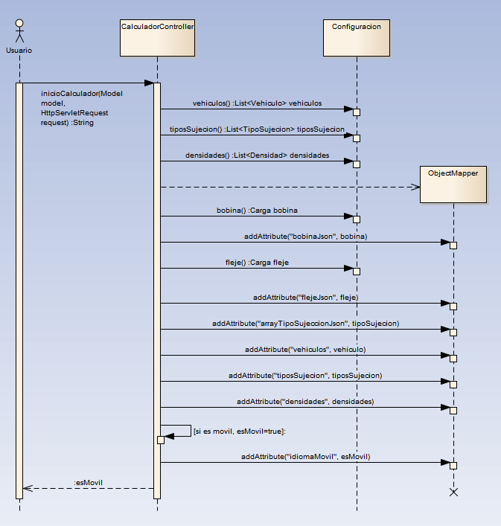

### CU-CAL002 - Añadir bobina

Permite introducir bobinas para calcular el posicionamiento óptimo en el vehículo para su transporte por carretera.

| ***Condicionantes*** | |
| --- | --- |
| • | *Pre-condition. El usuario accede al Sistema.* |
| • | *Post-condition. Se registra la bobina para calcular su posición óptima, eliminándose los datos del cálculo en caso de haberse realizado.* |

| ***Escenarios*** | |
| --- | --- |
| • | Escenario principal ( Basic Path)  Escenario para la introducción de bobinas para el cálculo del posicionamiento óptimo para su transporte por carretera. |

### CU-CAL003 - Eliminar bobina

Permite eliminar la bobina introducida para el cálculo de la posición óptima para su transporte por carretera.

| ***Condicionantes*** | |
| --- | --- |
| • | *Pre-condition. El usuario accede al Sistema.* |
| • | *Post-condition. Se elimina la bobina registrada para el cálculo de la posición óptima, eliminándose los datos del cálculo en caso de haberse realizado.* |

| ***Escenarios*** | |
| --- | --- |
| • | Escenario principal ( Basic Path)  Escenario para la eliminación de bobinas para el cálculo del posicionamiento óptimo para su transporte por carretera. |

### CU-CAL004 - Calcular solución

Permite realizar el cálculo de la posición óptima de las bobinas introducidas.

| ***Condicionantes*** | |
| --- | --- |
| • | *Pre-condition. El usuario accede al Sistema.* |
| • | *Post-condition. Se realiza el cálculo de la posición óptima de las bobinas introducidas.* |

| ***Escenarios*** | |
| --- | --- |
| • | Escenario principal ( Basic Path)  Escenario para la realización del cálculo de la posición óptima de las bobinas para su transporte por carretera. |

***Diagrama de interacción***

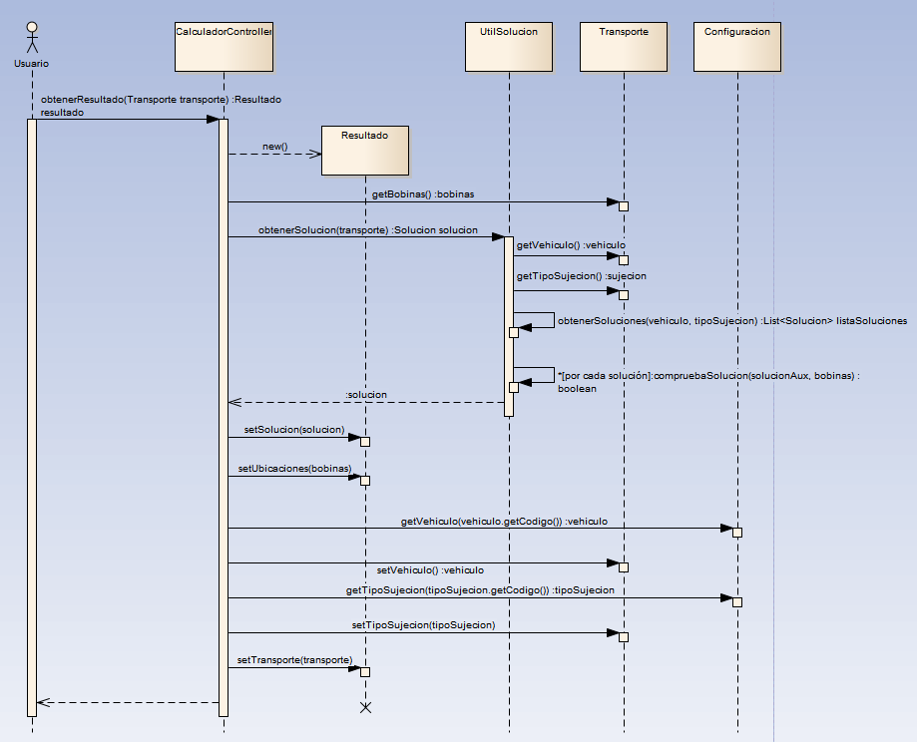

### CU-CAL005 - Formato solución

Permite presentar la solución en el formato seleccionado.

| ***Condicionantes*** | |
| --- | --- |
| • | *Pre-condition. El usuario accede al Sistema.* |
| • | *Pre-condition. El usuario ha realizado un cálculo para el posicionamiento de las bobinas para su transporte por carretera, obteniéndose unas recomendaciones para su transporte.* |
| • | *Post-condition. Se presenta la solución en el formato seleccionado.* |

| ***Escenarios*** | |
| --- | --- |
| • | Escenario principal ( Basic Path)  Escenario para la presentación del cálculo del posicionamiento de las bobinas para su transporte por carretera. |

### CU-CAL006 - Imprimir solución

Permite descargar la solución en el formato seleccionado.

| ***Condicionantes*** | |
| --- | --- |
| • | *Pre-condition. El usuario accede al Sistema.* |
| • | *Pre-condition. El usuario ha realizado un cálculo para el posicionamiento de las bobinas para su transporte por carretera, obteniéndose unas recomendaciones para su transporte.* |
| • | *Post-condition. Se imprime la solución con el formato de documento seleccionado.* |

| ***Escenarios*** | |
| --- | --- |
| • | Escenario principal ( Basic Path)  Escenario para la impresión de la solución. |

### CU-CAL007 - Nuevo cálculo

Permite comenzar un nuevo cálculo, inicializando la información introducida y calculada

| ***Condicionantes*** | |
| --- | --- |
| • | *Pre-condition. El usuario accede al Sistema.* |
| • | *Pre-condition. El usuario ha realizado un cálculo para el posicionamiento de las bobinas para su transporte por carretera, obteniéndose unas recomendaciones para su transporte o no.* |
| • | *Post-condition. Se inicializa la información de la pantalla del Calculador para la realización de nuevos cálculos.* |

| ***Escenarios*** | |
| --- | --- |
| • | Escenario principal ( Basic Path)  Escenario que permite inicializar la pantalla de cálculo y realizar un nuevo cálculo. |

# Matriz de requisitos / casos de uso

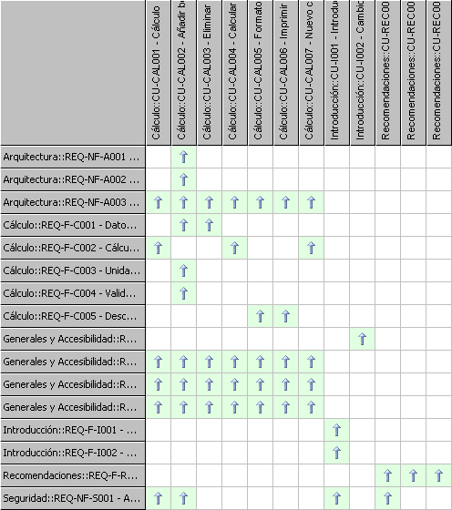

# Matriz casos de uso /subsistemas

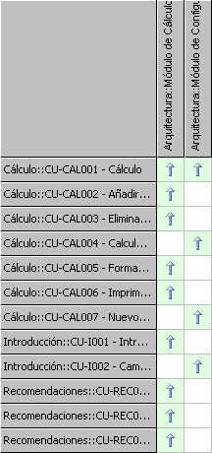

# Modelo de clases



## Configuración



## Cálculo



## Utils



# Matriz objetos / clases

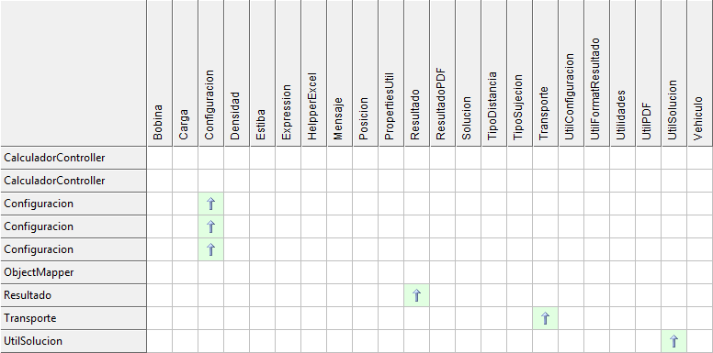

# Prototipo de interfaz

## Diagrama de flujo de interfaz



## Home

Pantalla de Inicio del Sistema.

A través del menú, se puede acceder a las funcionalidades del Sistema:

* Introducción
* Recomendaciones
* Calculador

El menú se presentará de manera diferente para dispositivos de escritorio y móviles.

## Introducción

Pantalla de Introducción al Sistema.

En esta pantalla se explica a modo de Introducción como poder obtener una solución a la disponibilidad de una tipo determinado de bobinas en unos determinados vehículos, haciendo uso para ello de unos tipos determinados de sujeciones.

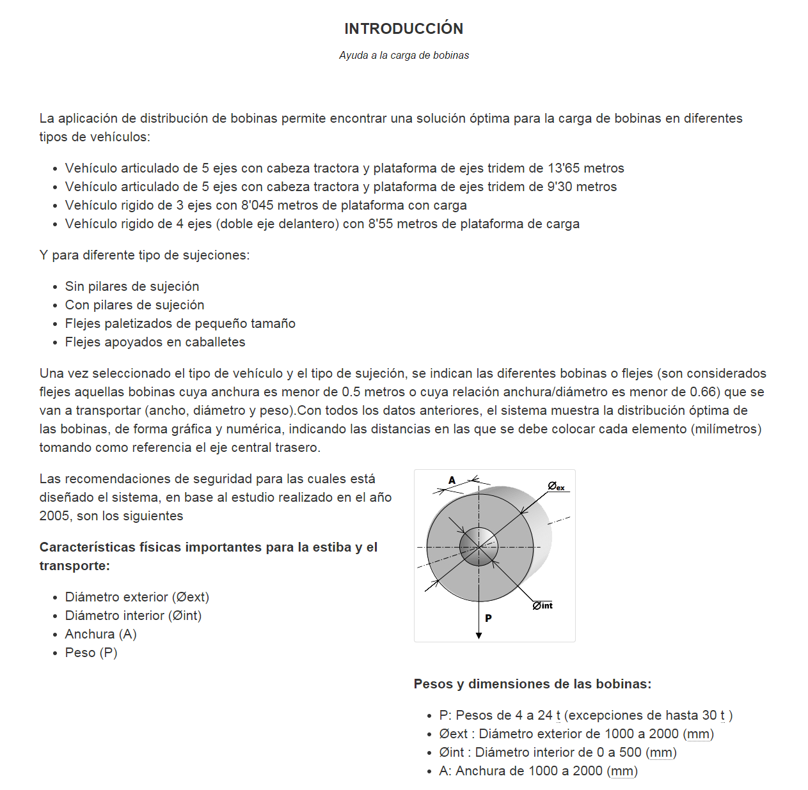

## Recomendaciones

Pantalla de Recomendaciones y documentación.

En esta pantalla se le muestra al usuario dos botones a través de los cuales puede descargar, por un lado el “**Manual de recomendaciones para el transporte de bobinas por carretera**” y por otro lado el “**Folleto de recomendaciones**”, necesarios ambos para poder rellenar la información que será utilizada por la aplicación para realizar los cálculos que proporcionarán al usuario la solución adecuada para el transporte.

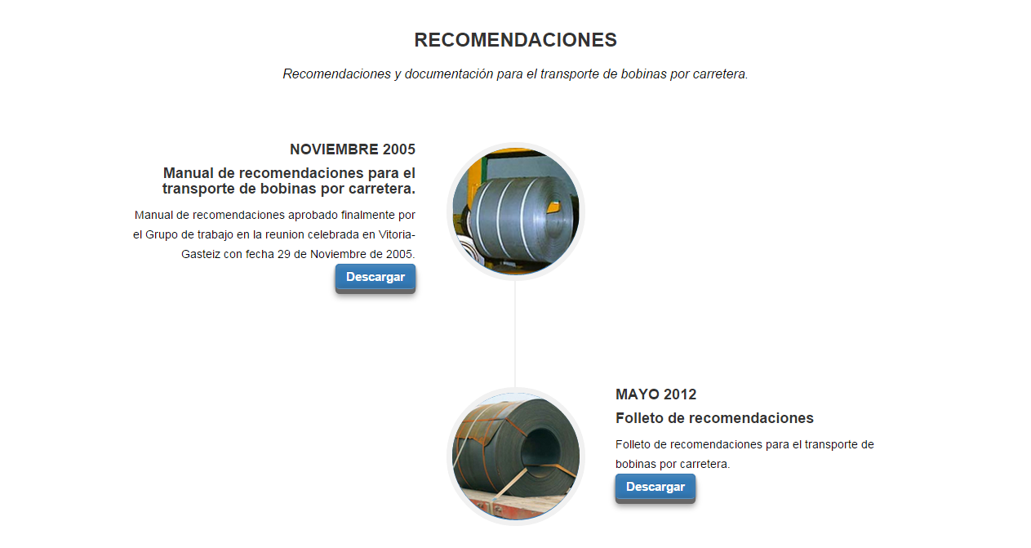

## Calculador

Pantalla de introducción de datos para el cálculo de la posición óptima.

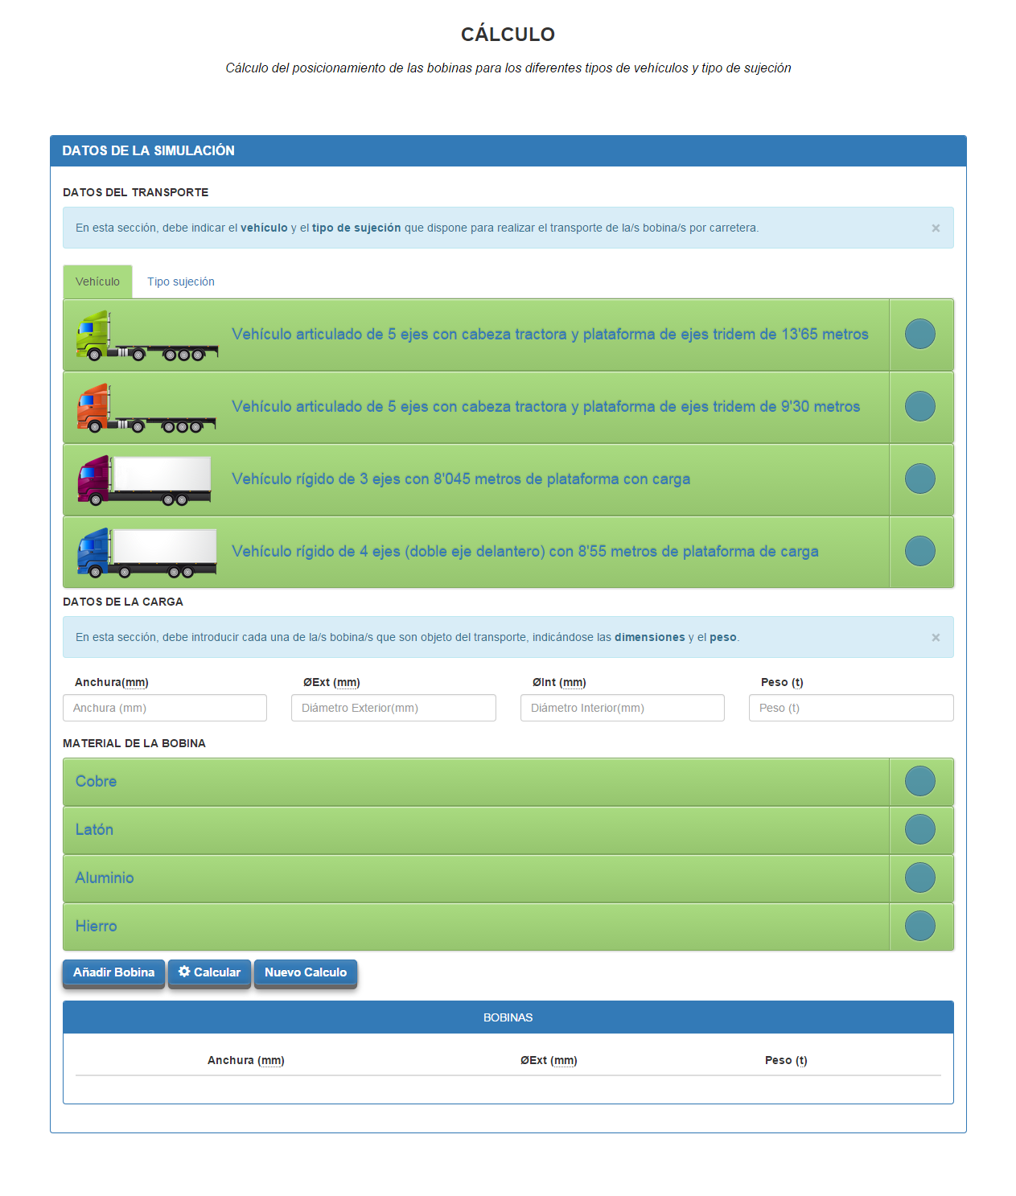

## Resultado

Pantalla en la que se muestra el resultado del cálculo realizado por al calculador, mostrando la solución adecuada para el transporte de las bobinas.

